Приложение № 4.1 к Положению о порядке взаимодействия структурных подразделений
при осуществлении закупок для нужд ФГБНУ НИИР им. В.А. Насоновой

II. Техническое задание (описание объекта закупки)
Запасные части для ремонта видеогастроскопа EG-530NW, видеоколоноскопа EC-530WL3 .

№ п/п | Наименование товара | Характеристика или № ТРУ в ЕАТ | Ед. изм. | Кол-во
1 | Рубашка вводимая гибкая в сборе | Рубашка вводимая гибкая в сборе FW12G68A921114S  Описание:  Совместимость с видеогастроскопом EG-530NW  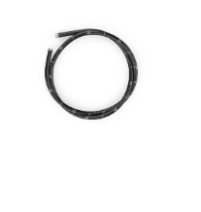 | штука | 1
2 | Трубка вода/воздух | Трубка вода/воздух F370Y200582  Описание:  Совместимость с видеогастроскопом EG-530NW  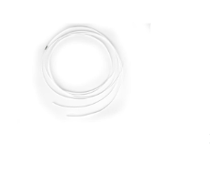 | штука | 1
3 | Канал операционный | Канал операционный FW12G68A979629S  Описание:  Совместимость с видеогастроскопом EG-530NW  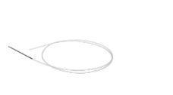 | штука | 1
4 | Рубашка коннекторная | Рубашка коннекторная FW12G343A1136501S  Описание:  Совместимость с видеогастроскопом EG-530NW  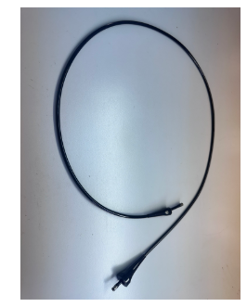 | штука | 1
5 | Рубашка коннекторная | Рубашка коннекторная FW12G343A1136505D  Описание:  Совместимость с видеоколоноскопом EC-530WL3  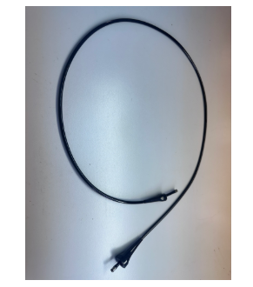 | штука | 1
6 | Электронный коннектор | Электронный коннектор FW12G28B10404180  Описание:  Совместимость с видеоколоноскопом EC-530WL3  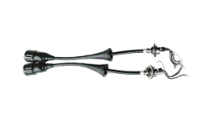 | штука | 1

Требования к поставке:
Отгрузка Товара  (место поставки) | г. Москва, Каширское шоссе, д. 34А
Срок поставки | 90 календарных дней с даты подписания контракта
Гарантийный срок | Гарантия 3 месяца
Специальные условия, обусловленные спецификой товара | В цену товара включаются: доставка, работы по выгрузке на склад заказчика

